南京市2010年初中毕业生学业考试
历史（开卷）
一、单项选择题（在下列各题的四个选项中，只有一项是最符合题意的。每小题1分，共30分）
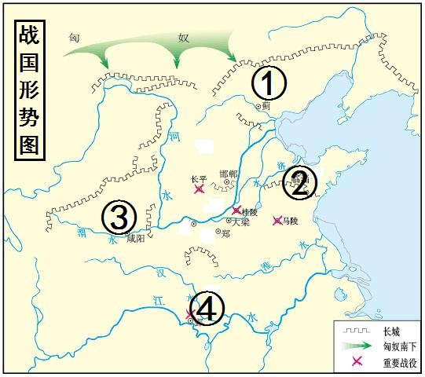
1.相传，造出衣裳、舟车、宫室等，为后世的衣食住行奠定基础的“人文初祖”是
A.黄帝 B.尧 C.舜 D.禹
2.战国时期，商鞅变法为统一大业的实现奠定了基础。读右图。该变法发生在何处
A.① B.② C.③ D.④
3.秦始皇和汉武帝为安定北边，都曾派兵大举反击啊一游牧民族的进扰
A.突厥 B.女真 C.契丹 D.匈奴
4. 有一书法作品，全篇324字，凡重复的字，写法各不相同，笔法之玄妙，似有神助，有“天下第一行书”的美誉，该作品是
A.《兰亭序》 B.《九成宫碑》
C.《颜氏家庙碑》 D.《玄秘塔碑》
5.一位唐朝官员说：“国家取士，远法前代，进士之科，得人为盛。”材料反映的选官制度正式创立于
A.隋文帝 B.隋炀帝 C.唐太宗 D.唐玄宗
6. 下列措施与明成祖加强君主专制统治有关的是
A.废除丞相 B.大兴文字狱
C.执行削藩政策 D.设立军机处
7.清政府规定：“外国商船只准在广州一口通商贸易；对中国出海的商民限制返回，如逾期不归则不准回国。该规定说明清朝
A.禁止对外贸易 B.实行闭关锁国
C.加强思想控制 D.鼓励商业发展
8.中国共产党的成立是中国历史上开天辟地的大事。在她成立的大会上，被选举为中央局书记的是

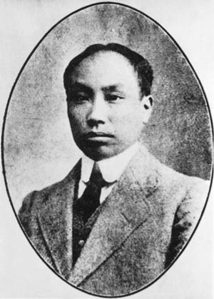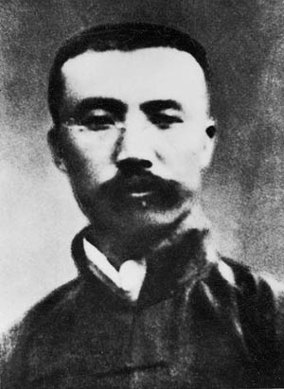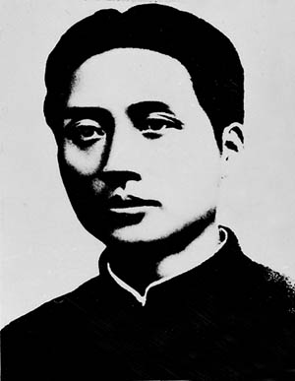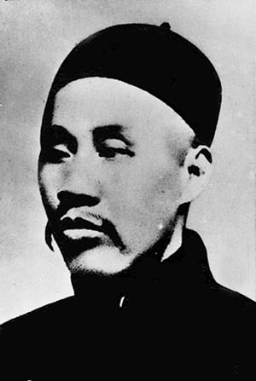
A.陈独秀 B.李大钊 C.毛泽东 D.董必武
9.“民族工业的黄金时代在近代中国经济发展中占有特殊地位，是转瞬即逝的没有前途的经济奇迹。”材料中的“黄金时代”主要发生在
A.洋务运动期间 B.戊戌变法期间
C.第一次世界大战期间 D.解放战争期间
10.中华人民共和国的成立开辟了中国历史新纪元。对这句话理解正确的是：新中国的成立
A.壮大了世界和平、民主和社会主义的力量
B.鼓舞了世界被压迫民族和被压迫人民争取解放的斗争
C.开创了社会主义现代化建设的新局面
D.结束了被侵略被奴役的历史，中国真正成为独立自主的国家
11.右表中两种所有制经济百分比出现的主要原因是
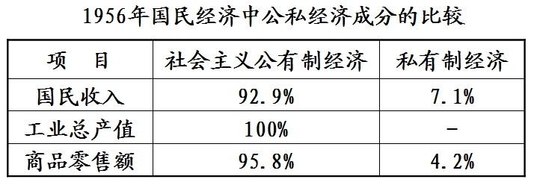
A.土地改革的基本完成 B.三大改造的基本完成
C.家庭联产承包责任制的实行 D.国有企业改革的深化
改革开放以来，我国发生了翻天覆地的变化，取得了令人瞩目的成就。据此，回答第12－14题。
12.中国共产党重新确立解放思想、实事求是思想路线的会议是
A.遵义会议 B.中共七大
C.中共十一届三中全会 D.中共十五大
13.在对外开放的过程中，我国逐步形成了全方位、多层次、宽领域的对外开放格局。在这一格局中，第二步开放的是
A.沿海经济开放区 B.沿海开放城市
C.经济特区 D.内地
14.游行语往往打上了时代烙印。下列游行语出现在改革开放后的是
A.抗美援朝 B.大跃进 C.红卫兵 D.网上购物
15.“一国两制”
A.是20世纪90年代邓小平提出的
B.最初是为解决香港问题提出的
C.首先在澳门问题上得到成功运用
D.是新时期推进祖国和平统一大业指导方针
16. 2009年10月1日，在国庆阅兵式上，多种新型战略导弹经过天安门广场。外国军事评论家答：中国战略导弹部队实现了历史性跨跃。这支部队创建于
A.1949年 B.1964年 C.1966年 D.1970年
17.20世纪70年代，中国外交事业取得一系列成就。下列属于这一时期的外交成就有①提出和平共处五项原则②恢复在联合国的合法席位③中美正式建立外交关系④承办亚太经合组织会议
A.①②③ B.②③ C.①③④ D.②④
18.世界科技蓬勃发展，国际竞争日趋激烈。1986年，我国为加快高技术的发展，开始实施
A.“863”计划 B.“希望工程”
C.“科教兴国”战略 D.西部大开发战略
19.下列属于古代西方文明成就的是
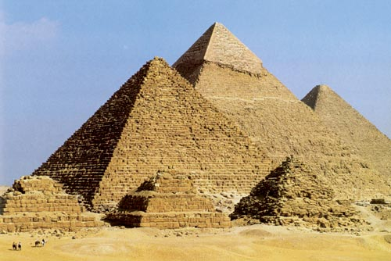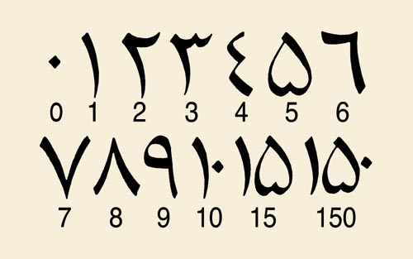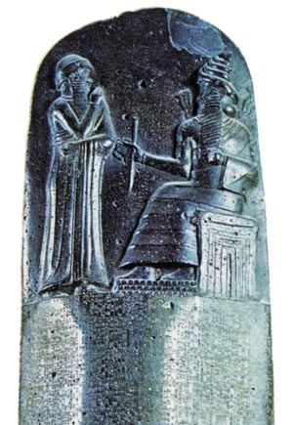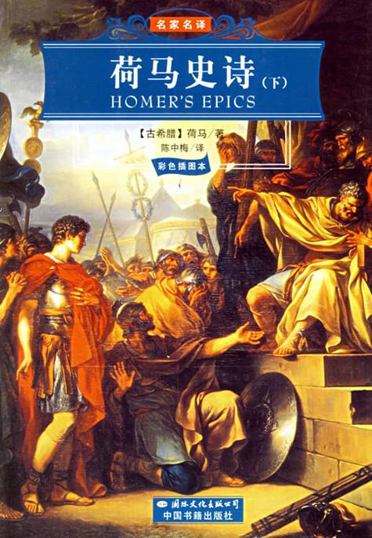
A B C D
20.下列关于中古西欧社会的描述，正确的是
A.罗马教廷拥有至高无上的权力
B.封建主可以管辖自己附庸的附庸
C.国王是最大的土地所有者
D.伊斯兰教是西欧封建社会的精神支柱
21.公元前27年，罗马元老院授予某人“奥古斯都”和“大元帅”的尊号，象征罗马已刷共和国转变为帝国。此人是
A.伯利克里 B.凯撒 C.亚历山大 D.屋大维
22.为欧洲资本主义社会的产生奠定了思想文化基础的是
A.新航路的开辟 B.文艺复兴
C.西欧城市的重新兴起 D.三角贸易
23.对同一时间发生的历史事件进行归纳、有助于历史知识的掌握。中俄《尼布楚条约》签订的那一年，下列哪一部文献颁布
A.《权利法案》 B.《独立宣言》 C.《人权宣言》 D.《法典》
24.农奴在法律上是“自由人”；地主再也不许买卖农奴和干涉他们的生活。与些规定相关的历史事件是
A.匈牙利改革 B.美国南北战争
C.俄国1861年改革 D.日本明治维新
25.下列与第二次世界大战有关的历史事件，按时间先后顺序排列，正确的是①诺曼底登陆②德国进攻波兰③慕尼黑阴谋④日本偷袭珍珠港
A.②①③④ B.③④②① C.②③④① D.③②④①
26. 2010年，非洲因南非世界杯足球赛而倍受世界，此年还是帝国主义在非洲的殖民体系最终瓦解多少周年
A.10周年 B.20周年 C.30周年 D.40周年
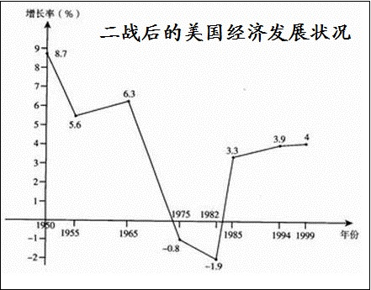
27. 右图1975－1982年的美国经济状况，出现的直接原因是
A.经济危机的影响
B.朝鲜战争的爆发
C.日本的崛起
D.冷战的开始
28.1995年，被誉为“经济领域的联合国”的国际组织成立，促进了世界经济全球化的过程，该组织是
A.欧洲联盟
B.世界贸易组织
C.北大西洋公约组织
D.上海合作组织
29.人类历史上发生的三次科技革命的共同影响不包括
A.推动社会生产力的发展 B.改变了人们的生活方式
C.加强了世界各地的联系 D.把人类带入“电气时代”
30.初三某班的黑板报以名人格言的形式介绍历史人物及成就，其中对应错误的是
A.“人不可有傲气，但不可无傲骨”――国画《愚公移山》的作者徐悲鸿
B.“天才是1%的灵感加99%的汗水”――电灯的发明者爱迪生
C.“给我一个支点，我将撬动整个地球”――相对论的提出者爱因斯坦
D.“如果我看得比别人更远些，那是因为我站在巨人的肩膀上”――微积分的创建者牛顿
二、非选择题（本大题共3题，第31题8分，第32题10分，第33题12，共30分。）
31.（8分）上海世博会把《清明上河图》制作成多媒体长卷，用北宋繁华的都市风貌，辉映其“城市，让生活更美好”的主题。结合所学知识，请回答：
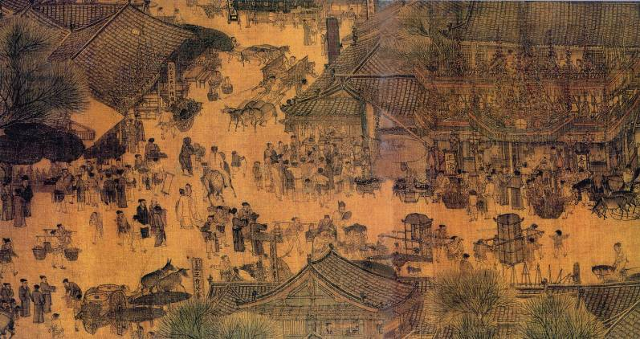
（1）《清明上河图》是北宋哪位画家的不朽作品？（1分）描绘了哪一城市的繁荣景象？（1分）

（2）当时该城内有许多娱乐兼营商业的场所，称为什么？（1分）有很多供来往客人住宿的地方，叫做什么？（1分）达官贵人出行乘坐哪一种交通工具？（1分）

（3）北宋时，四川地区出现的世界上最早的纸币是什么？（1分）政府在广州等主要港口设立什么机构管理海外贸易？（1分）

（4）结合上述问题，谈谈你对北宋城市经济生活的认识。（1分）

32.（10分）南京是中国近代历史的缩影，见证了中华民族的屈辱与抗争。初二某班开展“图说近代南京”活动，请你所学知识，帮助完成图中配制的解说词。（每空1分）
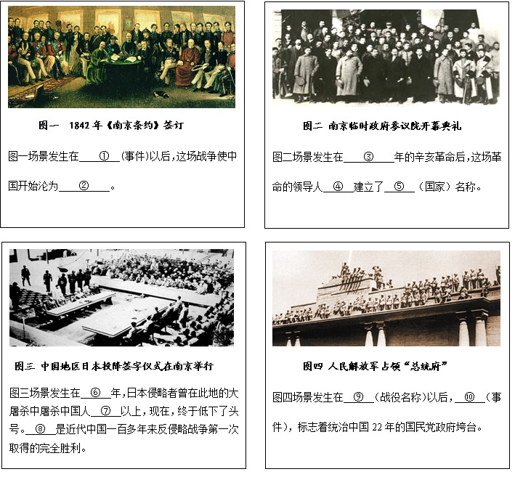

33.（12分）阅读下列材料
材料一：“这位先生作为军官……将比联邦中的任何其他人更能博得全美国的支持，更能联合东部十三州的真诚努力。” ――大陆会议上关于大陆军总司令人选的提议
材料二：这位身材不高，有着钢铁般意志和锐敏头脑的思想巨人，正在创造着人类历史上的奇迹：……他建立了第一个社会主义国家，独自与整个资本主义世界相抗衡，并成功地粉碎了他们的一切武装干涉…… ――《世界上下五千年》
材料三：“首先请允许我表明看书坚定的信念，即我们惟一所恐惧的就是恐惧本身――一种无名的、缺乏理性的、没有根据的恐惧，它会把由退却转变为前进所需要的种种努力毁掉。”
――1933年3月4日美国第32届总统就职演说
材料四：（他）号召人民抗击法西斯，说“红军、海军和苏联全体公民必须保卫每一卫苏维埃土地，战斗到最后的一滴血，来保卫城镇和村庄。”
――《世界历史》九年级下册（人民教育出版社）
结合所学知识，请回答：
（1）材料一中的“这位先生”应是谁？（1分）他领导了哪一场战争？（1分）战争胜利后，他主持制定了哪部宪法？（1分）

（2）材料二中的“他”是谁？（1分）他领导的哪一次革命建立了“第一个社会主义国家”？ （1分）这场革命的性质是什么？（1分）

（3）材料三中的“总统”是谁？（1分）为战胜“恐惧”，这位总统实施了什么政策？（1分）

（4）材料四中的号召人应是谁？（1分）这位号召人通过哪一种建设模式使苏联成为工业强国？（1分）1945年2月，他和材料三中的“总统”共同参加了二战中的哪一国际会议？（1分）

（5）根据以上四位人物的活动，概括他们对历史发展的共同作用。（1分）
参考答案：
一、单项选择题（每小题1分，共30分。）
题号 | 1 | 2 | 3 | 4 | 5 | 6 | 7 | 8 | 9 | 10
答案 | A | C | D | A | B | C | B | A | C | D
题号 | 11 | 12 | 13 | 14 | 15 | 16 | 17 | 18 | 19 | 20
答案 | B | C | B | D | D | C | B | A | D | A
题号 | 21 | 22 | 23 | 24 | 25 | 26 | 27 | 28 | 29 | 30
答案 | D | B | A | C | D | B | A | B | D | C
二、非选择题（本大题共3题，第31题8分，第32题10分，第33题12分，共20分）
31.（8分）
（1）张择端（1分）；东京（开封）（1分）
（2）瓦子（1分）；邸店（1分）；轿子（1分）
（3）交子（1分）；市舶司（1分）
（4）商品经济繁荣；市民生活丰富多彩（任答一点，其它答案言之有理亦可得分）（1分）
32.（10分）
①鸦片战争（1分） ②半殖民地半封建社会（1分）
③1911（1分） ④孙中山（1分） ⑤中华民国（1分）
⑥1945（1分） ⑦30万（1分） ⑧抗日战争胜利（1分）
⑨渡江战役（1分） ⑩南京解放（1分）
33.（12分）
（1）华盛顿（1分）；美国独立战争（1分）；1787年宪法（1分）
（2）列宁（1分）；俄国十月革命（1分）；社会主义革命（1分）
（3）罗斯福（1分）；新政（国家干预经济）（1分）
（4）斯大林（1分）；斯大林模式（高度集中的经济政治体制）（1分）；雅尔塔会议（1分）
（5）他们都推动了世界历史发展的进程（其它答案言之有理变亦可得分）（1分）

